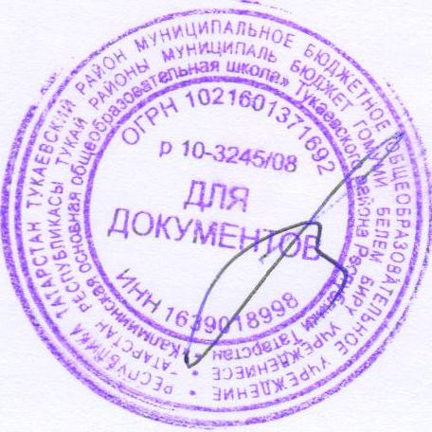
Директор школы
_________ _______ Р.Р.Фролова

График работы
школьного спортивного клуба «Барсы»
на 2025/2026 учебный год

Понедельник | Мир спортивных игр  1-4 класс | 14.00 – 14.45
Вторник | Баскетбол  5-7 класс | 15.00 – 15.45
Среда | Волейбол  8,9 класс | 15.00 – 15.45
Четверг | Мир спортивных игр  5-7 класс | 15.00 – 15.45
Пятница | Настольные игры  1-4 класс | 14.00 – 15.45

